МУНИЦИПАЛЬНОЕ БЮДЖЕТНОЕ ДОШКОЛЬНОЕ ОБРАЗОВАТЕЛЬНОЕ УЧРЕЖДЕНИЕ д/с «СВЕТЛЯЧОК» СМОЛЕНСКОГО района СМОЛЕНСКОЙ области
с детьми старшего дошкольного возраста
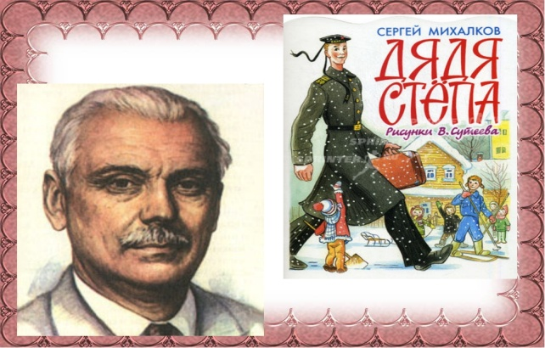 ВЫПОЛНИЛА ВОСПИТАТЕЛЬ:
МАЛАШЕНКОВА В.В.
февраль 2018 года
Цель: создание условий для обобщения знания детей о творчестве С. В. Михалкова.
Задачи: способствовать
1.развитию желания детей учить и рассказывать стихотворения наизусть.
2. развитию памяти, мышления.
3. формированию заинтересованности детей к творчеству писателя.
4. Поощрять творческое проявление в творческих играх по сюжетам произведений, инсценировках, драматизациях, выразительном чтении, и других видах деятельности.
Зал украшен портретом С. В. Михалкова, детскими рисунками к произведениям С. Михалкова. Оформлена выставка произведений С. В. Михалкова. Звучит фонограмма песни «Мы едем, едем, едем».
Материалы и оборудование: фонограмма песни «Мы едем, едем, едем», иллюстрации к произведениям С. Михалкова; для инсценировки: светофор, маски; открытки со стихами С. Михалкова на каждого ребенка.
Предварительная работа: знакомство с творчеством С. В. Михалкова, беседы, чтение стихотворений, заучивание «Песенки друзей» и «Котята», игры – драматизации.
Ход мероприятия:
Ведущие:
- Добрый вечер, дорогие гости! Мы рады вас видеть на нашем празднике, посвященном творчеству С. Михалкова.

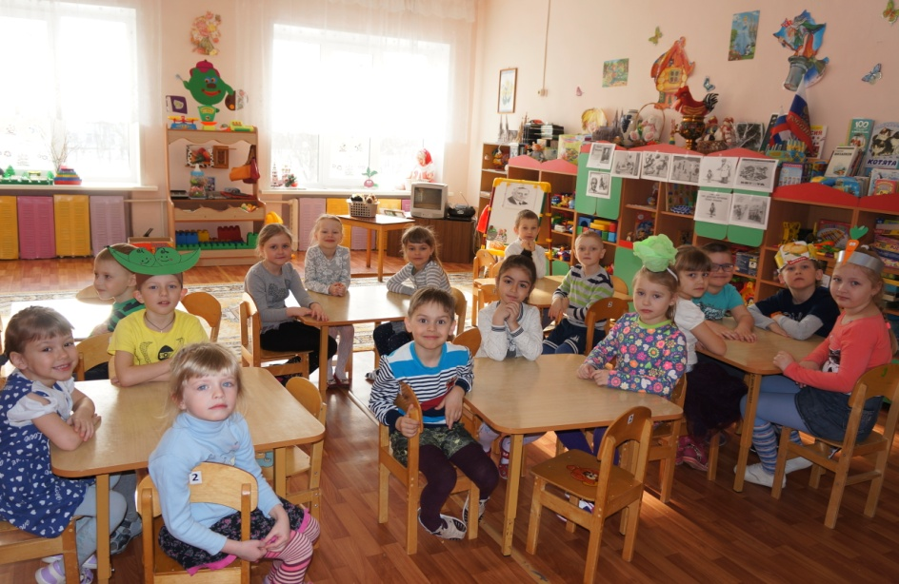
- Ребята, сегодня мы с вами отправляемся в путь, а путь наш лежит в страну Михалкова. К этому путешествию мы долго готовились: читали произведения Михалкова, рисовали рисунки и сегодня у нас праздник!

Мы читали Михалкова,
И учили наизусть,
И теперь мы точно знаем,
Вот такой он – Михалков!
Займите свои места, пожалуйста, в вагончиках: (дети выстраиваются в «поезд», поют 1 куплет песни «Мы едем, едем, едем»:
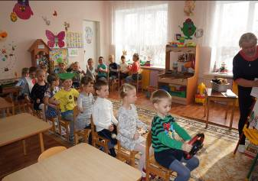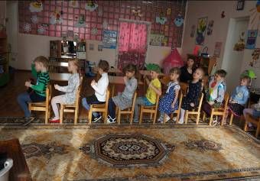
1 станция: «Михалков»
Сергей Владимирович Михалков родился 13 марта 1913 года в Москве в семье ученого птицевода Владимира Александровича. Мать Ольга Михайловна была сестрой милосердия и учительницей. Поэтому маленький Сергей Михалков образование получил дома. С 10 лет начал сочинять стихи и выпускать рукописный журнал. С. В. Михалков является автором гимна России – гимн это главная песня страны, которая исполняется в торжественных случаях на всех торжественных мероприятиях, на международных встречах, на спортивных соревнованиях, олимпиадах. Гимн России всегда слушают и исполняют стоя.
Звучит фонограмма «Гимн России».
За свою долгую жизнь он создал много произведений и для взрослых и для детей. Папы, мамы бабушки и дедушки до сих пор помнят его "Дядю Степу"- большого человека по прозванию "Каланча". Скончался Сергей Михалков 27 августа 2009 года.
- Какие произведения С. Михалкова вы знаете? Назовите их.
2 станция: «Стишкино»
Давайте знакомую книжку откроем,
И снова пойдем от страницы к странице,
Всегда ведь приятно с любимым героем
Опять повстречаться, сильней подружится.
На этой остановке дети читают любимые стихотворения С. Михалкова: «Лифт и карандаш», «Трезор», «Кошки-мышки».
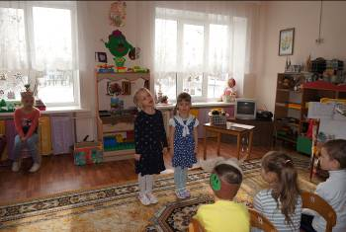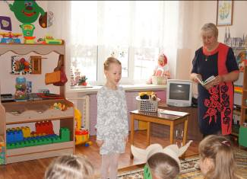
3 станция: «Угадайкино»
- Кто такой Михалков? (С. В. Михалков – детский писатель).
Игра «Из какого стихотворения эти картинки? » (Дети отгадывают названия стихотворений по иллюстрациям)
В нашей группе
Каждый знайка,
Но попробуй угадай-ка,
И в одно мгновение
Узнай произведение.
«Угадай, из какого стихотворения эти строчки»:
«Они нам помогают,
Нас учат с малых лет
Шагать на свет зеленый,
Стоять на красный свет. » («Бездельник светофор»)
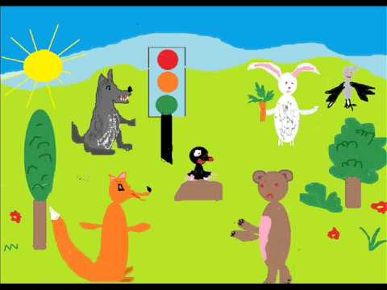

«Появился детский врач -
Глеб Сергеевич Пугач.
Смотрит строго и сердито:
- Нет у Юли аппетита?
Только вижу, что она,
Безусловно, не больна! » («Про девочку, которая плохо кушала»)
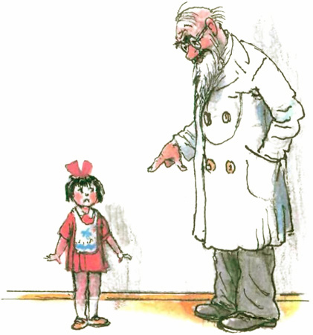
«В доме восемь дробь один
У заставы Ильича
Жил высокий гражданин,
По прозванью Каланча»… («Дядя Степа»)
«Я сегодня сбилась с ног -
У меня пропал щенок.
Два часа его звала,
Два часа его ждала,
За уроки не садилась
И обедать не могла. » («Щенок») 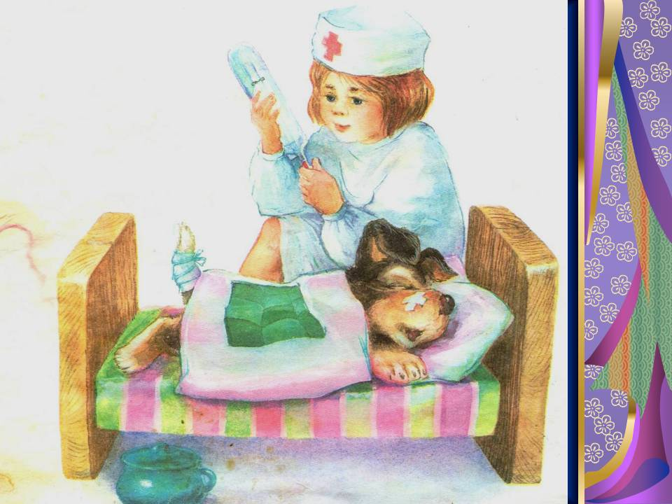
«- На прививку! Первый класс!
- Вы слыхали? Это нас. -
Я прививки не боюсь:
Если надо - уколюсь!
Ну, подумаешь, укол!
Укололи и - пошёл. » («Прививка»)
«Заходите к нам, ребята,
Посмотреть и посчитать. » («Котята»)
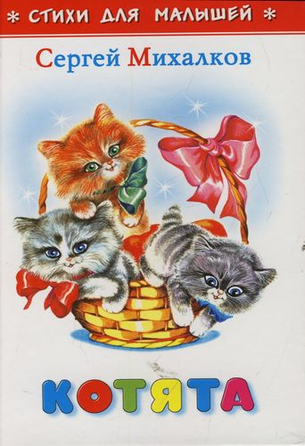
«Чижика, собаку,
Петьку – забияку,
Обезьяну, попугая» («Песенка друзей»)
- Молодцы, ребята, хорошо вы знаете произведения С. Михалкова. Поехали дальше?
4 станция: «Вкуснянка»
Обыгрывание сценки «Овощи»
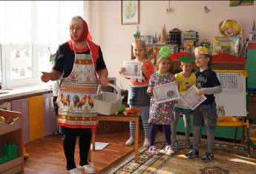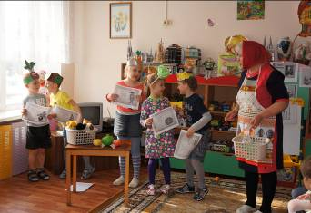
5 станция: «Светофор»
Инсценировка «Бездельник светофор»
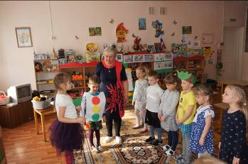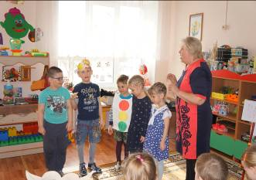
Ведущий: - Ребята, смотрите, в лесу и вдруг … светофор … (обращает внимание на импровизированный лес, в котором висит светофор). А зачем в лесу светофор?
- Ребята, давайте расскажем зверям, как необходимо соблюдать «Правила дорожного движения». Проводится пальчиковая игра «Правила дорожного движения: светофор». А теперь поиграем в игру «Красный, жёлтый, зелёный».
- Молодцы, поехали дальше? Под фонограмму «Мы едем, едем, едем».
6 станция: «Считалкино»
- Ребята, а С. Михалков писал еще и считалки для детей, а какие считалки вы знаете, которые написал С. Михалков?
Инсценировка стихотворения «Котята».
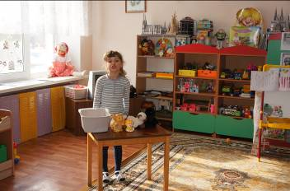
Считалка «Пальчики»:
- А теперь, давайте все вместе посчитаем, сколько же зверей мы взяли с собой в путешествие. (Кота, обезьяну, попугая, собаку, чижа, петуха – всего 6 зверей) .
7 станция: «Заключительная»
Вдоль картинок мы шагали
По ступенькам - строчкам шли
Ах, как много мы узнали!
Ах, как много мы прочли!
Был наш путь не очень долгим
Незаметно дни бегут
А теперь на книжной полке
Нас другие книжки ждут.
- На этом наше путешествие закончено, благодарю вас за интересное путешествие (детям вручаются подарки – открытки со стихами С. Михалкова) - Мне бы очень хотелось узнать с каким настроением вы приехали на заключительную станцию. Если было интересно и весело нарисуйте на личике улыбку, если было грустно и неинтересно, то покажи грусть, и займи место в вагончике для путешествия
